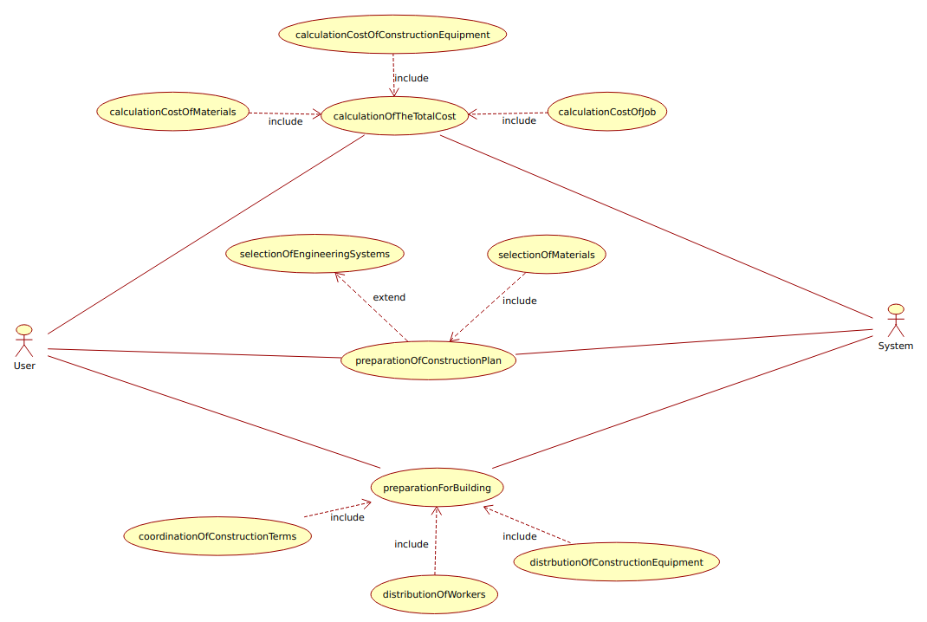
рис. 1 Диаграмма вариантов использования

Вариант использования | Детализация
preparationOfConstructionPlan | Основной вариант использования, применяемый для создания объекта “Здание” и заполнением его информацией о материалах, владельце и коммуникациях.  Входные параметры:  1. Building building – объект здания  2. Client client – объект клиента  3. List<Material> materials – список материалов, нужных для постройки здания  4. List<EngineeringSystem> systems – список коммуникаций  Выходные параметры: -  Расширяющие варианты:  - selectionOfEngineeringSystem – получает данные от пользователя. Вызывается, если пользователь указал нужные значения  Включающие варианты:  - selectionOfMaterials – получает данные от пользователя
selectionOfEngineeringSystem | Расширяющий вариант использования, который  вызывается при необходимости проведения коммуникаций в здании.  Входные параметры:  1. String str – строка с коммуникациями  Выходные параметры:  1. List<EngineeringSystem> - список коммуникаций
selectionOfMaterials | Включающий вариант использования, применяемый для выбора материалов из которых будет построено здание.  Входные параметры:  1. String str – строка с материалами  Выходные параметры:  1. List<Material> - список материалов
preporationForBuilding | Основной вариант использования, применяемый для назначения рабочих, строительной техники и сроков окончания строительства  Входные параметры:  1. Building building – объект здания  Выходные параметры: -  Расширяющие варианты: -  Включающие варианты:  - coordinationOfConstructionTerms – вычисляются в процессе выполнения.  - distributionOfWorkers – вычисляется в процессе выполнения.  - distributionOfConstructionEquipment – вычисляется в процессе выполнения.
distributionOfWorkers | Включающий вариант использования, применяемый для подбора работников для строительства  Входные параметры:  1. Building building – объект здания  2. String path – путь к файлу  Выходные параметры:  1. List<Worker> - список работников
distributionOfConstructionEquipment | Включающий вариант использования, применяемый для подбора строительной техники.  Входные параметры:  1. Building building – объект здания  2. String path – путь к файлу  Выходные параметры:  1. List<ConstructionEquipment> - список строительной техники
coordinationOfConstructionTerms | Включающий вариант использования, применяемый для подсчёта времени, которое будет затрачено на строительство  Входные параметры:  1. Building building – объект здания  Выходные параметры:  1. LocalDate – дата окончания строительства
calculationOfTheTotalCost | Основной вариант использования, применяемый для подсчёта стоимости строительства  Входные параметры:  1. Building building – объект здания  Выходные параметры:  1. double - итоговая стоимость  Расширяющие варианты: -  Включающие варианты:  - calculationCostOfMaterials – вычисляется в процессе выполнения  - calculationCostOfConstructionEquipment – вычисляется в процессе выполнения  - calculationCostOfJob -вычисляется в процессе выполнения
calculationCostOfMaterials | Включающий вариант использования, применяемый для подсчёта затраченных материалов  Входные параметры:  1. Building building – объект здания  Выходные параметры:  1. double - итоговая стоимость затраченных материалов
calculationCostOfConstructionEquipment | Включающий вариант использования, применяемый для подсчёта затраченных средств на строительную технику  Входные параметры:  1. Building building – объект здания  2. time – количество месяцев в работе  Выходные параметры:  1. double - итоговая стоимость техники
calculationCostOfJob | Включающий вариант использования, применяемый для подсчёта затраченных средств на рабочих  Входные параметры:  1. Building building – объект здания  2. time – количество месяцев работы  Выходные параметры:  1. double – итоговые затраты на зарплату
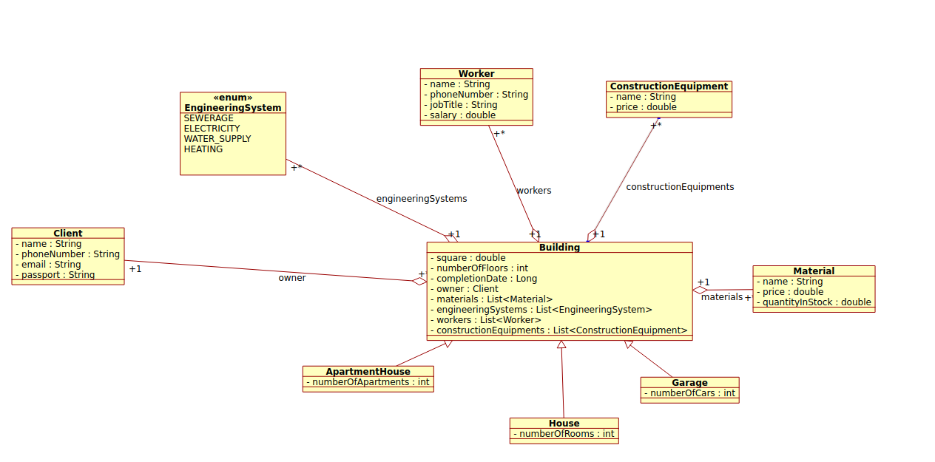

Рис.2 Диаграмма классов

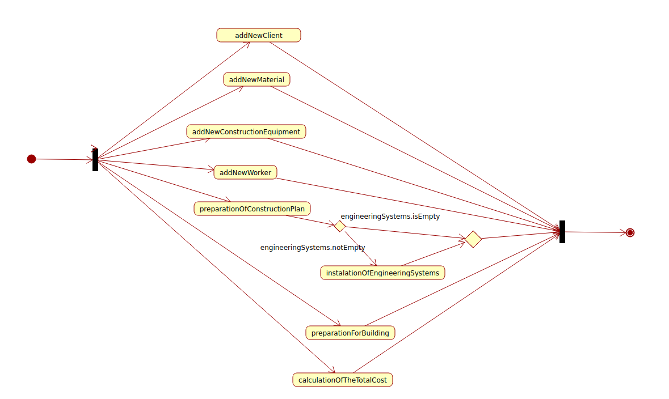

рис. 3 Диаграмма деятельности

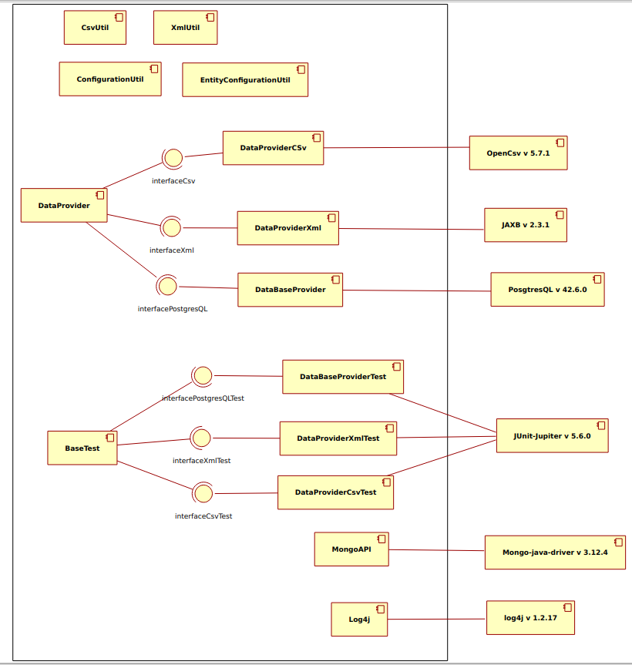

рис. 4 Диаграмма компонентов

Таблица 2. Тестирование.

Тестовый метод | Тип сценария | Тестируемый метод | Что контролируется?
testAddWorkerPositive | Позитивный | addWorker | Создание работника  assertEquals(worker, dataProviderCSV.getWorker(worker.getId()).get());
testAddWorkerNegative | Негативный | addWorker | Создание работника  assertThrows(IllegalArgumentException.class, () -> dataProviderCSV.addWorker(worker2));
testAddConstructionEquipmentPositive | Позитивный | addConstructionEquipment | Создание строительного оборудования  assertEquals(constructionEquipment, dataProviderCSV.getConstructionEquipment(constructionEquipment.getId()).get());
testAddConstructionEquipmentNegative | Негативный | addConstructionEquipment | Создание строительного оборудования  assertThrows(IllegalArgumentException.class, () -> dataProviderCSV.addConstructionEquipment(constructionEquipment2));
testAddMaterialPositive | Позитивный | addMaterial | Создание материалов  assertEquals(material, dataProviderCSV.getMaterial(material.getId()).get());
testAddMaterialNegative | Негативный | addMaterial | Создание материалов  assertThrows(IllegalArgumentException.class, () -> dataProviderCSV.addMaterial(material2));
testAddClientPositive | Позитивный | addClient | Создание клиента  assertEquals(client, dataProviderCSV.getClient(client.getId()).get());
testAddClientNegative | Негативный | addClient | Создание клиента  assertThrows(IllegalArgumentException.class, () -> dataProviderCSV.addClient(client2));
testAddApartmentHousePositive | Позитивный | addApartmentHouse | Создание здания  assertEquals(apartmentHouse, dataProviderCSV.getBuilding(apartmentHouse.getId(), ApartmentHouse.class).get());
testAddApartmentHouseNegative | Негативный | addApartmentHouse | Создание здания  assertThrows(IllegalArgumentException.class, () -> dataProviderCSV.addBuilding(apartmentHouse2));
testAddHousePositive | Позитивный | addHouse | Создание здания  assertEquals(house, dataProviderCSV.getBuilding(house.getId(), House.class).get());
testAddHouseNegative | Негативный | addHouse | Создание здания  assertThrows(IllegalArgumentException.class, () -> dataProviderCSV.addBuilding(house2));
testAddGaragePositive | Позитивный | addGarage | Создание здания  assertEquals(garage, dataProviderCSV.getBuilding(garage.getId(), Garage.class).get());
testAddGarageNegative | Негативный | addGarage | Создание здания  assertThrows(IllegalArgumentException.class, () -> dataProviderCSV.addBuilding(garage2));
testAddBuildingNegative | Негативный | addBuilding | Создание здания  assertThrows(ClassCastException.class, () -> dataProviderCSV.addBuilding(new Building()));
testDeleteWorkerPositive | Позитивный | deleteWorker | Удаление работника  assertEquals(Optional.empty(), dataProviderCSV.getWorker(worker3.getId()));
testDeleteWorkerNegative | Негативный | deleteWorker | Удаление работника  assertThrows(NoSuchElementException.class, () -> dataProviderCSV.deleteWorker(INCORRECTID));
testDeleteConstructionEquipmentPositive | Позитивный | deleteConstructionEquipment | Удаление строительного оборудования  assertEquals(Optional.empty(), dataProviderCSV.getConstructionEquipment(constructionEquipment3.getId()));
testDeleteConstructionEquipmentNegative | Негативный | deleteConstructionEquipment | Удаление строительного оборудования  assertThrows(NoSuchElementException.class, () -> dataProviderCSV.deleteConstructionEquipment(INCORRECTID));
testDeleteMaterialPositive | Позитивный | deleteMaterial | Удаление материала  assertEquals(Optional.empty(), dataProviderCSV.getMaterial(material3.getId()));
testDeleteMaterialNegative | Негативный | deleteMaterial | Удаление материала  assertThrows(NoSuchElementException.class, () -> dataProviderCSV.deleteMaterial(INCORRECTID));
testDeleteClientPositive | Позитивный | deleteClient | Удаление клиента  assertEquals(Optional.empty(), dataProviderCSV.getClient(client3.getId()));
testDeleteClientNegative | Негативный | deleteClient | Удаление клиента  assertThrows(NoSuchElementException.class, () -> dataProviderCSV.deleteClient(INCORRECTID));
testDeleteApartmentHousePositive | Позитивный | deleteBuilding | Удаление здания  assertEquals(Optional.empty(), dataProviderCSV.getBuilding(apartmentHouse3.getId(), ApartmentHouse.class));
testDeleteApartmentHouseNegative | Негативный | deleteBuilding | Удаление здания  assertThrows(NoSuchElementException.class, () -> dataProviderCSV.deleteBuilding(INCORRECTID, ApartmentHouse.class));
testDeleteHousePositive | Позитивный | deleteBuilding | Удаление здания  assertEquals(Optional.empty(), dataProviderCSV.getBuilding(house3.getId(), House.class));
testDeleteHouseNegative | Негативный | deleteBuilding | Удаление здания  assertThrows(NoSuchElementException.class, () -> dataProviderCSV.deleteBuilding(INCORRECTID, House.class));
testDeleteGaragePositive | Позитивный | deleteBuilding | Удаление здания  assertEquals(Optional.empty(), dataProviderCSV.getBuilding(garage3.getId(), Garage.class));
testDeleteGarageNegative | Негативный | deleteBuilding | Удаление здания  assertThrows(NoSuchElementException.class, () -> dataProviderCSV.deleteBuilding(INCORRECTID, Garage.class));
testDeleteBuildingNegative | Негативный | deleteBuilding | Удаление здания  assertThrows(ClassCastException.class, () -> dataProviderCSV.deleteBuilding(INCORRECTID, Building.class));
testGetWorkerPositive | Позитивный | getWorker | Получение работника  assertEquals(worker4, dataProviderCSV.getWorker(worker4.getId()).get());
testGetWorkerNegative | Негативный | getWorker | Получение работника  assertEquals(Optional.empty(), dataProviderCSV.getWorker(INCORRECTID));
testGetConstructionEquiomentPositive | Позитивный | getConstructionEquipment | Получение строительного оборудования  assertEquals(constructionEquipment4, dataProviderCSV.getConstructionEquipment(constructionEquipment4.getId()).get());
testGetConstructionEquipmentNegative | Негативный | getConstructionEquipment | Получение строительного оборудования  assertEquals(Optional.empty(), dataProviderCSV.getConstructionEquipment(INCORRECTID));
testGetMaterialPositive | Позитивный | getMaterial | Получение материала  assertEquals(material4, dataProviderCSV.getMaterial(material4.getId()).get());
testGetMaterialNegative | Негативный | getMaterial | Получение материала  assertEquals(Optional.empty(), dataProviderCSV.getMaterial(INCORRECTID));
testGetClientPositive | Позитивный | getClient | Получение клиента  assertEquals(client4, dataProviderCSV.getClient(client4.getId()).get());
testGetClientNegative | Негативный | getClient | Получение клиента  assertEquals(Optional.empty(), dataProviderCSV.getClient(INCORRECTID));
testGetApartmentHousePositive | Позитивный | getBuilding | Получение здания  assertEquals(apartmentHouse4, dataProviderCSV.getBuilding(apartmentHouse4.getId(), ApartmentHouse.class).get());
testGetApartmentHouseNegative | Негативный | getBuilding | Получение здания  assertEquals(Optional.empty(), dataProviderCSV.getBuilding(INCORRECTID, ApartmentHouse.class));
testGetHousePositive | Позитивный | getBuilding | Получение здания  assertEquals(house4, dataProviderCSV.getBuilding(house4.getId(), House.class).get());
testGetHouseNegative | Негативный | getBuilding | Получение здания  assertEquals(Optional.empty(), dataProviderCSV.getBuilding(INCORRECTID, House.class));
testGetGaragePositive | Позитивный | getBuilding | Получение здания  assertEquals(garage4, dataProviderCSV.getBuilding(garage4.getId(), Garage.class).get());
testGetGarageNegative | Негативный | getBuilding | Получение здания  assertEquals(Optional.empty(), dataProviderCSV.getBuilding(INCORRECTID, Garage.class));
testGetBuildingNegative | Негативный | getBuilding | Получение здания  assertThrows(ClassCastException.class, () -> dataProviderCSV.getBuilding(INCORRECTID, Building.class));
testGetAllWorkerRecordsPositive | Позитивный | getAllRecords | Получение всех записей работников  assertEquals(list,  dataProviderCSV.getAllRecords(Worker.class,  Constants.PATH_TO_RESOURCES.concat(Constants.PATH_TO_WORKER_CSV_FILE)));
testGetAllWorkerRecordsNegative | Негативный | getAllRecords | Получение всех записей работников  assertThrows(IOException.class, () -> dataProviderCSV.getAllRecords(Worker.class, INCORRECTPATH));
testGetAllConstructionEquipmentRecordsPositive | Позитивный | getAllRecords | Получение всех записей строительного оборудования  assertEquals(list,  dataProviderCSV.getAllRecords(ConstructionEquipment.class,  Constants.PATH_TO_RESOURCES.concat(Constants.PATH_TO_CONSTRUCTION_EQUIPMENT_CSV_FILE)));
testGetAllConstructionEquipmentsRecordsNegative | Негативный | getAllRecords | Получение всех записей строительного оборудования  assertThrows(IOException.class, () -> dataProviderCSV.getAllRecords(ConstructionEquipment.class, INCORRECTPATH));
testGetAllMaterialRecordsPositive | Позитивный | getAllRecords | Получение всех записей материалов  assertEquals(list,  dataProviderCSV.getAllRecords(Material.class,  Constants.PATH_TO_RESOURCES.concat(Constants.PATH_TO_MATERIAL_CSV_FILE)));
testGetAllMaterialRecordsNegative | Негативный | getAllRecords | Получение всех записей материалов  assertThrows(IOException.class, () -> dataProviderCSV.getAllRecords(Material.class, INCORRECTPATH));
testGetAllClientRecordsPositive | Позитивный | getAllRecords | Получение всех записей клиентов  assertEquals(list,  dataProviderCSV.getAllRecords(Client.class,  Constants.PATH_TO_RESOURCES.concat(Constants.PATH_TO_CLIENT_CSV_FILE)));
testGetAllClientRecordsNegative | Негативный | getAllRecords | Получение всех записей клиентов  assertThrows(IOException.class, () -> dataProviderCSV.getAllRecords(Client.class, INCORRECTPATH));
testGetAllApartmentHouseRecordsPositive | Позитивный | getAllRecords | Получение всех записей зданий  assertEquals(list,  dataProviderCSV.getAllRecords(ApartmentHouse.class,  Constants.PATH_TO_RESOURCES.concat(Constants.PATH_TO_APARTMENT_HOUSE_CSV_FILE)));
testGetAllApartmentHouseRecordsNegative | Негативный | getAllRecords | Получение всех записей зданий  assertThrows(IOException.class, () -> dataProviderCSV.getAllRecords(ApartmentHouse.class, INCORRECTPATH));
testGetAllHouseRecordsPositive | Позитивный | getAllRecords | Получение всех записей зданий  assertEquals(list,  dataProviderCSV.getAllRecords(House.class,  Constants.PATH_TO_RESOURCES.concat(Constants.PATH_TO_HOUSE_CSV_FILE)));
testGetAllHouseRecordsNegative | Негативный | getAllRecords | Получение всех записей зданий  assertThrows(IOException.class, () -> dataProviderCSV.getAllRecords(House.class, INCORRECTPATH));
testGetAllGarageRecordsPositive | Позитивный | getAllRecords | Получение всех записей зданий  assertEquals(list,  dataProviderCSV.getAllRecords(Garage.class,  Constants.PATH_TO_RESOURCES.concat(Constants.PATH_TO_GARAGE_CSV_FILE)));
testGetAllGarageRecordsNegative | Негативный | getAllRecords | Получение всех записей зданий  assertThrows(IOException.class, () -> dataProviderCSV.getAllRecords(Garage.class, INCORRECTPATH));
testUpdateWorkerPositive | Позитивный | updateWorker | Обновление работника  assertEquals(worker9, dataProviderCSV.getWorker(worker9.getId()).get());
testUpdateWorkerNegative | Негативный | updateWorker | Обновление работника  assertThrows(NoSuchElementException.class, () -> dataProviderCSV.updateWorker(INCORRECTID, worker));
testUpdateWorkerToAnExistingRecord | Негативный | updateWorker | Обновление работника  assertThrows(IllegalArgumentException.class, () -> dataProviderCSV.updateWorker(worker10.getId(), worker11));
testUpdateConstructionEquipmentPositive | Позитивный | updateConstructionEquipment | Обновление строительного оборудования  assertEquals(constructionEquipment9, dataProviderCSV.getConstructionEquipment(constructionEquipment9.getId()).get());
testUpdateConstructionEquipmentNegative | Негативный | updateConstructionEquipment | Обновление строительного оборудования  assertThrows(NoSuchElementException.class, () -> dataProviderCSV.updateConstructionEquipment(INCORRECTID, constructionEquipment));
testUpdateConstructionEquipmentToAnExistingRecord | Позитивный | updateConstructionEquipment | Обновление строительного оборудования  assertThrows(IllegalArgumentException.class, ()  -> dataProviderCSV.updateConstructionEquipment(constructionEquipment10.getId(), constructionEquipment11));
testUpdateMaterialPositive | Позитивный | updateMaterial | Обновление материала  assertEquals(material9, dataProviderCSV.getMaterial(material9.getId()).get());
testUpdateMaterialNegative | Негативный | updateMaterial | Обновление материала  assertThrows(NoSuchElementException.class, () -> dataProviderCSV.updateMaterial(INCORRECTID, material));
testUpdateMaterialToAnExistingRecord | Негативный | updateMaterial | Обновление материала  assertThrows(IllegalArgumentException.class, ()  -> dataProviderCSV.updateMaterial(material10.getId(), material11));
testUpdateClientPositive | Позитивный | updateClient | Обновление клиента  assertEquals(client9, dataProviderCSV.getClient(client9.getId()).get());
testUpdateClientNegative | Негативный | updateClient | Обновление клиента  assertThrows(NoSuchElementException.class, () -> dataProviderCSV.updateClient(INCORRECTID, client));
testUpdateClientToAnExistingRecord | Негативный | updateClient | Обновление клиента  assertThrows(IllegalArgumentException.class, ()  -> dataProviderCSV.updateClient(client10.getId(), client11));
testUpdateApartmentHousePositive | Позитивный | updateBuilding | Обновление здания  assertEquals(apartmentHouse9, dataProviderCSV.getBuilding(apartmentHouse9.getId(), ApartmentHouse.class).get());
testUpdateApartmentHouseNegative | Негативный | updateBuilding | Обновление здания  assertThrows(NoSuchElementException.class, () -> dataProviderCSV.updateBuilding(INCORRECTID, apartmentHouse));
testUpdateApartmentHouseToAnExistingRecord | Негативный | updateBuilding | Обновление здания  assertThrows(IllegalArgumentException.class, ()  -> dataProviderCSV.updateBuilding(apartmentHouse10.getId(), apartmentHouse11));
testUpdateHousePositive | Позитивный | updateBuilding | Обновление здания  assertEquals(house9, dataProviderCSV.getBuilding(house9.getId(), House.class).get());
testUpdateHouseNegative | Негативный | updateBuilding | Обновление здания  assertThrows(NoSuchElementException.class, () -> dataProviderCSV.updateBuilding(INCORRECTID, house));
testUpdateHouseToAnExistingRecord | Негативный | updateBuilding | Обновление здания  assertThrows(IllegalArgumentException.class, ()  -> dataProviderCSV.updateBuilding(house10.getId(), house11));
testUpdateGaragePositive | Позитивный | updateBuilding | Обновление здания  assertEquals(garage9, dataProviderCSV.getBuilding(garage9.getId(), Garage.class).get());
testUpdateGarageNegative | Негативный | updateBuilding | Обновление здания  assertThrows(NoSuchElementException.class, () -> dataProviderCSV.updateBuilding(INCORRECTID, garage));
testUpdateGarageToAnExistingRecord | Негативный | updateBuilding | Обновление здания  assertThrows(IllegalArgumentException.class, ()  -> dataProviderCSV.updateBuilding(garage10.getId(), garage11));
testUpdateBuildingNegative | Негативный | updateBuilding | Обновление здания  assertThrows(ClassCastException.class, () -> dataProviderCSV.updateBuilding(INCORRECTID, new Building()));
preparationOfConstructionPlanPositive | Позитивный | preparationOfConstructionPlan | Подготовка плана строительства  assertEquals(ah, dataProviderCSV.getBuilding("31", ApartmentHouse.class).get());
preparationOfConstructionPlanNegative | Негативный | preparationOfConstructionPlan | Подготовка плана строительства  assertThrows(ClassCastException.class,  () -> dataProviderCSV.preparationOfConstructionPlan(new Building(), client, null, null));
selectionOfMaterialsPositive | Позитивный | selectionOfMaterials | Выбор материалов  assertEquals(list, dataProviderCSV.selectionOfMaterials("32 33"));
selectionOfMaterialsNegative | Негативный | selectionOfMaterials | Выбор материалов  assertThrows(NoSuchElementException.class,  () -> dataProviderCSV.selectionOfMaterials(INCORRECTID));
selectionOfEngineeringSystemsPositive | Позитивный | selectionOfEngineeringSystems | Выбор систем  assertEquals(list, dataProviderCSV.selectionOfEngineeringSystems("HEATING SEWERAGE"));
selectionOfEngineeringSystemsNegative | Негативный | selectionOfEngineeringSystems | Выбор систем  assertThrows(IllegalArgumentException.class,  () -> dataProviderCSV.selectionOfEngineeringSystems(INCORRECTID));
preparationForBuildingPositive | Позитивный | preparationForBuilding | Подготовка к строительству  assertEquals(ah, dataProviderCSV.getBuilding("33", ApartmentHouse.class).get());
preparationForBuildingNegative | Негативный | preparationForBuilding | Подготовка к строительству  assertThrows(ClassCastException.class, () -> dataProviderCSV.preparationForBuilding(new Building()));
distributionOfWorkersPositive | Позитивный | distributionOfWorkers | Подбор рабочих  assertEquals(4, dataProviderCSV.distributionOfWorkers(new Garage(), Constants.PATH_TO_WORKER_CSV_FILE).size());
distributionOfWorkersNegative | Негативный | distributionOfWorkers | Подбор рабочих  assertThrows(IOException.class, () -> dataProviderCSV.distributionOfWorkers(new Garage(), INCORRECTPATH));
distributionOfConstructionEquipmentPositive | Позитивный | distributionOfConstructionEquipment | Подбор строительного оборудования  assertEquals(5, dataProviderCSV.distributionOfConstructionEquipment(new Garage(), Constants.PATH_TO_CONSTRUCTION_EQUIPMENT_CSV_FILE).size());
distributionOfConstructionEquipmentNegative | Негативный | distributionOfConstructionEquipment | Подбор строительного оборудования  assertThrows(IOException.class, () -> dataProviderCSV.distributionOfConstructionEquipment(new Garage(), INCORRECTPATH));
coordinationOfConstructionTermsPositive | Позитивный | coordinationOfConstructionTerms | Назначение окончания стриотельства  assertEquals(LocalDate.now().plusMonths(6), dataProviderCSV.coordinationOfConstructionTerms(house));
coordinationOfConstructionTermsNegative | Негативный | coordinationOfConstructionTerms | Назначение окончания стриотельства  assertThrows(ClassCastException.class, () -> dataProviderCSV.coordinationOfConstructionTerms(new Building()));
calculationOfTheTotalCostPositive | Позитивный | calculationOfTheTotalCost | Подсчёт стоимости строительства  assertEquals(506276.496, dataProviderCSV.calculationOfTheTotalCost(house));
calculationOfTheTotalCostNegative | Негативный | calculationOfTheTotalCost | Подсчёт стоимости строительства  assertThrows(ClassCastException.class, () -> dataProviderCSV.calculationOfTheTotalCost(new Building()));
calculationCostOfMaterialsPositive | Позитивный | calculationCostOfMaterials | Подсчёт стоимости материалов  assertEquals(11100, dataProviderCSV.calculationCostOfMaterials(house));
calculationCostOfMaterialsNegative | Негативный | calculationCostOfMaterials | Подсчёт стоимости материалов  assertThrows(NullPointerException.class, () -> dataProviderCSV.calculationCostOfMaterials(house));
calculationCostOfConstructionEquipmentPositive | Позитивный | calculationCostOfConstructionEquipment | Подсчёт стоимости техники  assertEquals(10000, dataProviderCSV.calculationCostOfConstructionEquipment(house, 1));
calculationCostOfConstructionEquipmentNegative | Негативный | calculationCostOfConstructionEquipment | Подсчёт стоимости техники  assertThrows(NullPointerException.class, () -> dataProviderCSV.calculationCostOfConstructionEquipment(house, 1));
calculationCostOfJobPositive | Позитивный | calculationCostOfJob | Подсчёт затрат на зарплаты работников  assertEquals(10000, dataProviderCSV.calculationCostOfJob(house, 1));
calculationCostOfJobNegative | Негативный | calculationCostOfJob | Подсчёт затрат на зарплаты работников  assertThrows(NullPointerException.class, () -> dataProviderCSV.calculationCostOfJob(house, 1));

